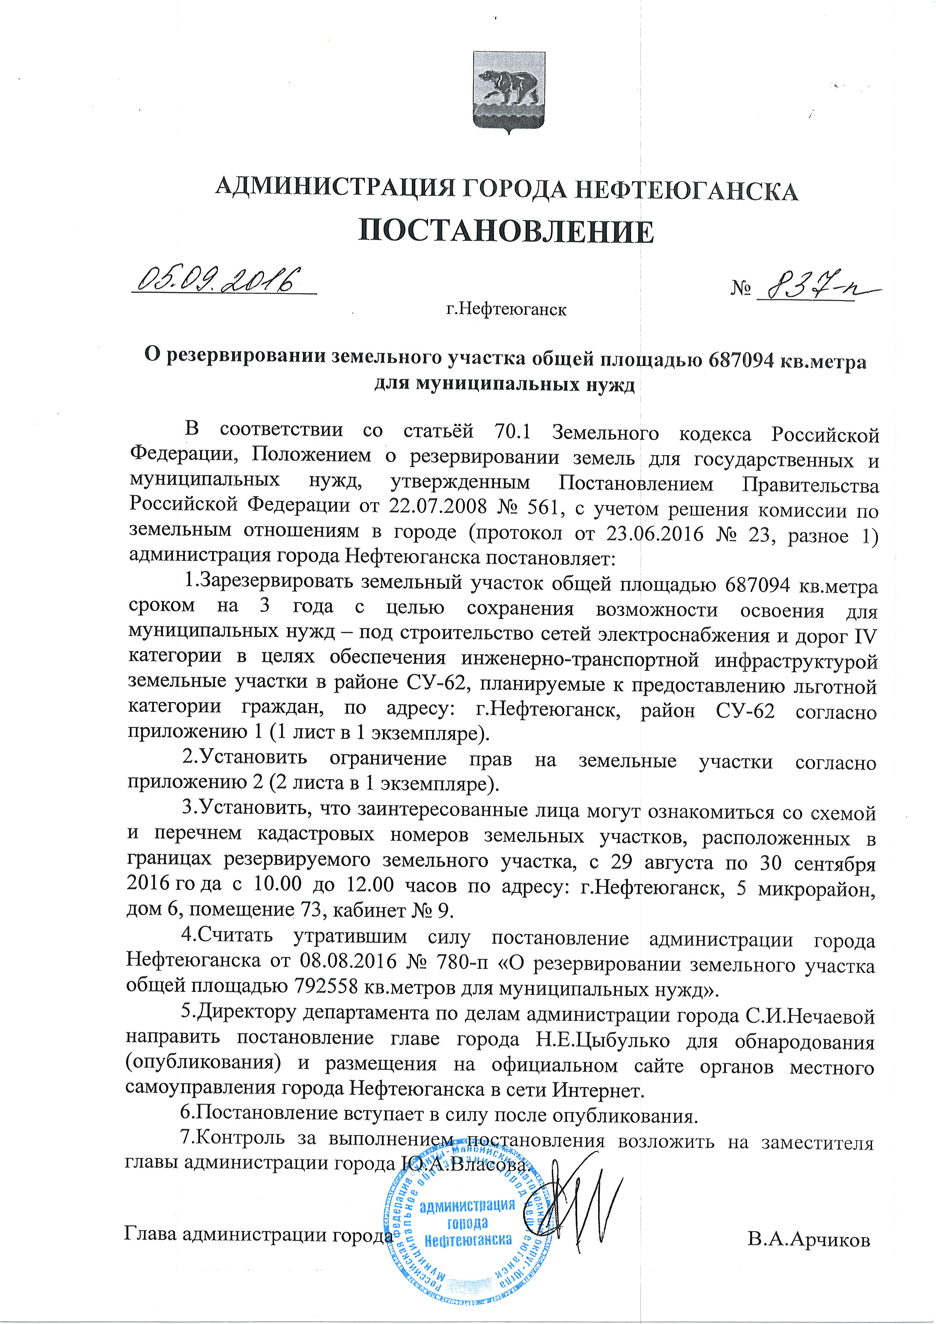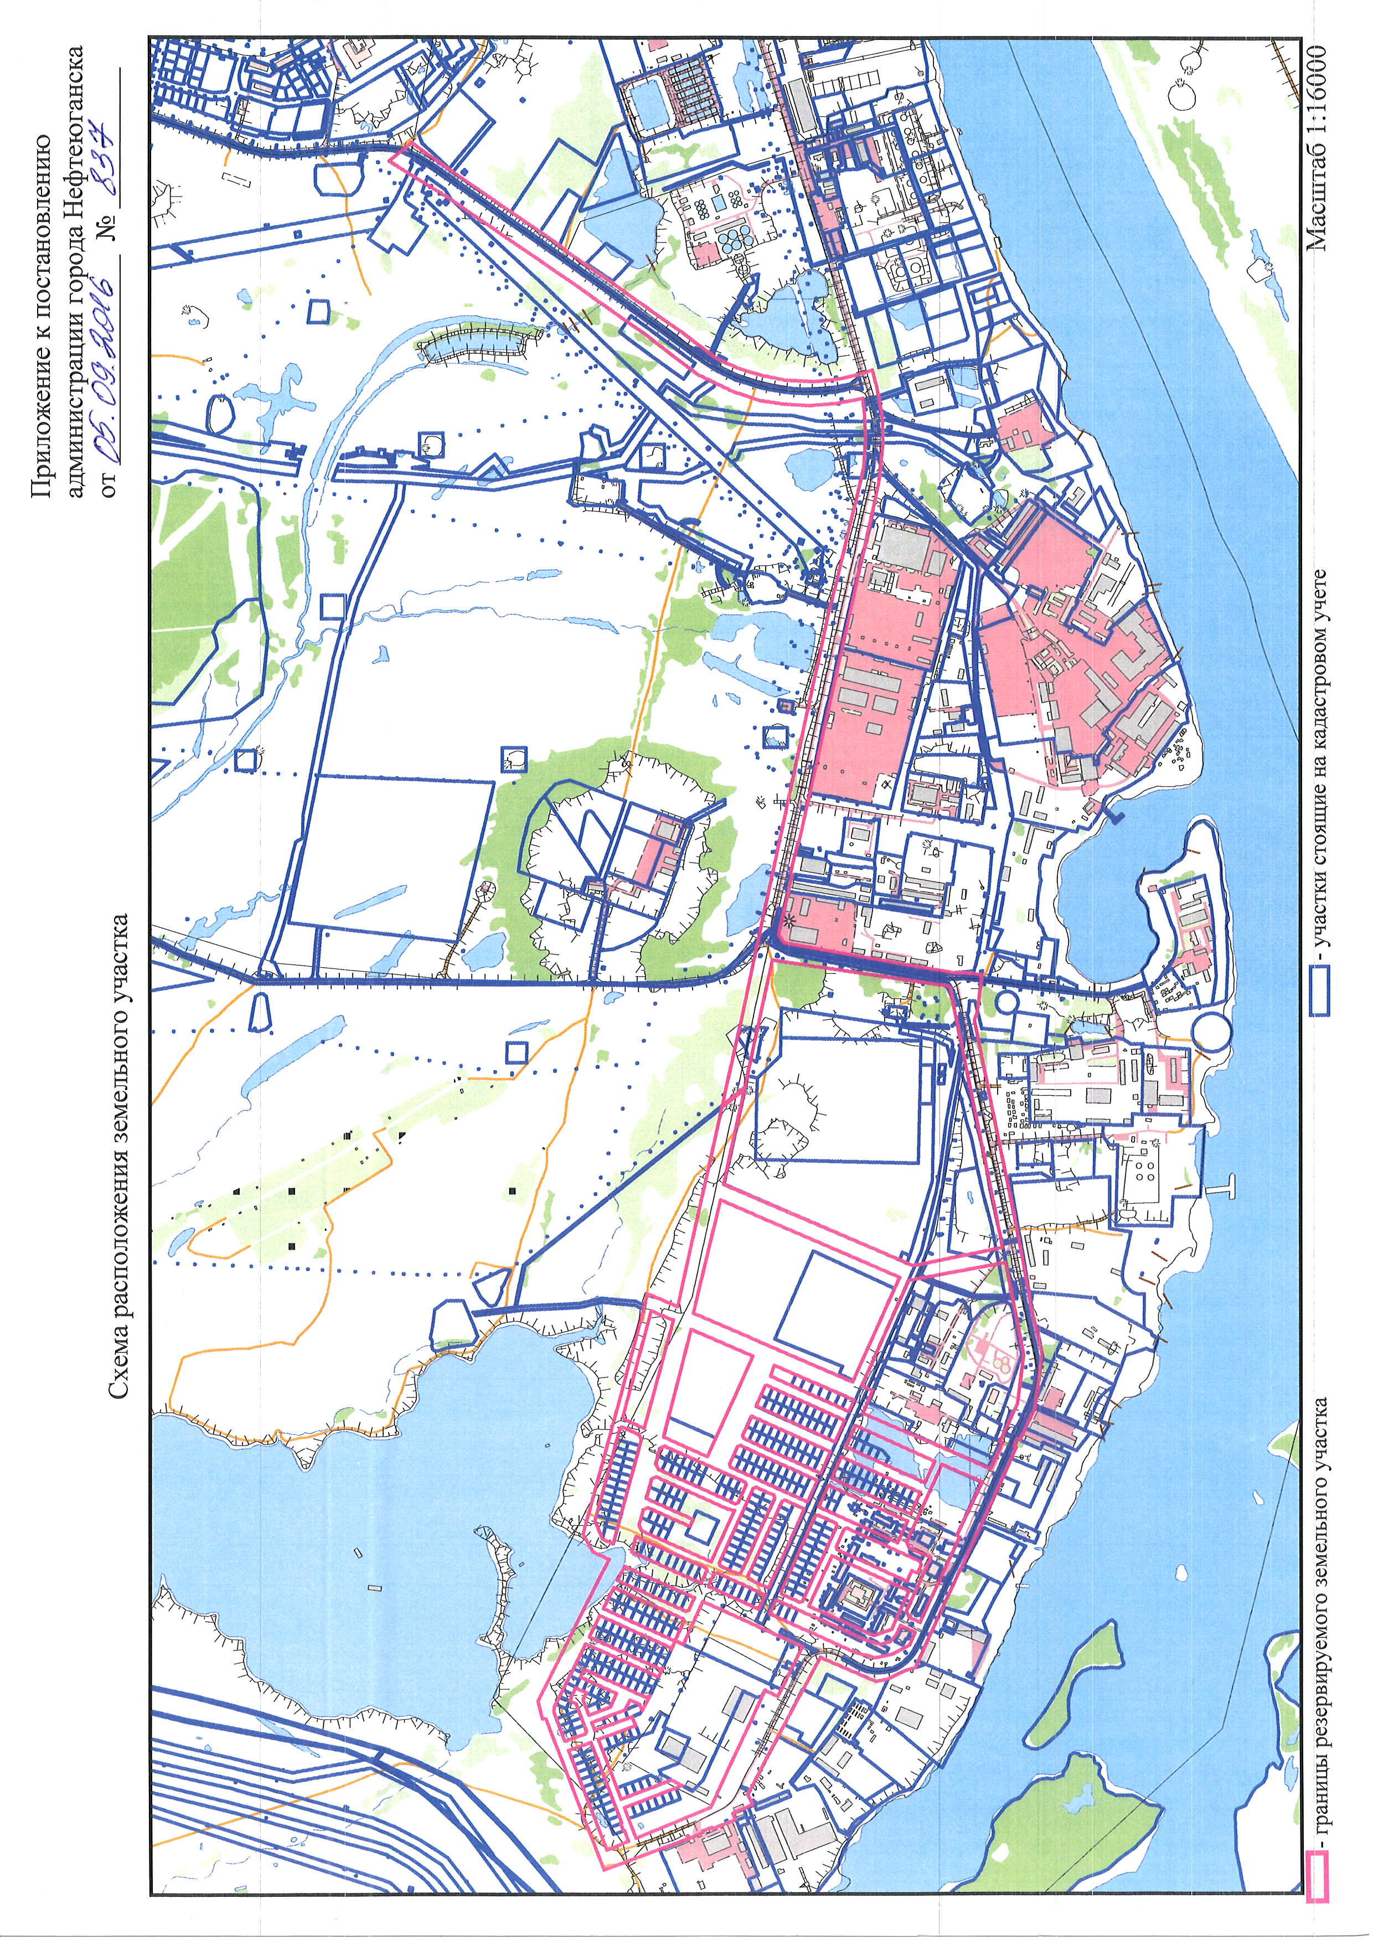

Приложение № 2 к постановлению

администрации города

от 05.09.2016 № 837-п

Перечень земельных участков, права на которые ограничиваются

|  |  |  |  |  |  |  |
| --- | --- | --- | --- | --- | --- | --- |
| **№ п/п** | **Правообладатель земельного участка** | **Вид права на зем.уч.** | **Местоположение земельного участка** | **Кадастровый номер земельного участка** | **Площадь, кв.м.** | **Разрешенное использование земельного участка** |
| **1** | ОАО «НК «Роснефть» | аренда | Усть_Балыкское нефтяное месторождение,  ВЛ-6 кВ от подстанции 35/6 кВ № 196 до куста 61, артезианской скважины | 86:20:0000066:29 | 14 | Под сооружение  ВЛ 6 кВ |
| 86:20:0000066:30 | 1 |
| 86:20:0000066:31 | 1 |
| 86:20:0000066:32 | 1 |
| 86:20:0000066:33 | 1 |
| 86:20:0000066:34 | 1 |
| 86:20:0000066:35 | 1 |
| 86:20:0000066:36 | 1 |
| 86:20:0000066:37 | 1 |
| 86:20:0000066:38 | 1 |
| 86:20:000068:39 | 1 |
| 86:20:0000066:48 | 1 |
| 86:20:0000066:50 | 1 |
| 86:20:0000066:51 | 15 |
| 86:20:000070:91 | 15 |
| Усть-Балыкское нефтяное месторождение от ТП 35/6 151до опоры 28, скв. 191,.742,786,510 | 86:20:000000:59 | 583 | Под сооружение  ВЛ 6 кВ |
| Усть-Балыкское нефтяное месторождение, скважина 791 | 86:20:000000:29 | 3583 | Под скважину  № 791 |
| Усть-Балыкское нефтяное месторождение | 86:20:000000:57 | 6836 | Под автодорогу |
| Усть-Балыкское нефтяное месторождение | 86:20:000060:406 | 1333 | под сооружение, грунтово-лежнёвую автодорогу |
| Юго-западнаяпромзона, пересечение проезда 5П с проездом 4 | 86:20:0000069:25 | 10789 | под подъездную автодорогу к производственной базе |
| Юго-Западная зона | 86:20:000069:149 | 23907 | под промбазу и подъездную автодорогу |
| Усть-Балыкскоеместорождение, скважина 508 | 86:20:000060:398 | 2804 | под сооружение -добывающая скважина 508 |
| проезд Энергетиков, земельный участок 9 (строительный) | 86:20:0000000:11247 | 160496 | строительство объекта "Трубопроводы на месторождении деятельности ООО "РН-Юганскнефтегаз" строительство |
| Усть-Балыкскоеместорождение, грунтово-лежневая автодорога от бетонки до куста 32086:20:000063:0008 | 86:20:000063:0008 | 1974 | под сооружение грунтово-лежневая автодорога, предназначенная для проезда транспортных средств, обслужив-их кустовые площадки |
| **2** | ОАО "Юганскнефтегаз" | аренда | Юго-западная зона,строение 20/1 | 86:20:0000069:2 | 80653 | под производственную базу |
| Юго-западная зона | 86:20:000069:7 | 82978 | под производственную базу ЮАТ-3 |
| **3** | Собственники помещений в многоквартирном доме | Общая долевая собственность | СУ-62, дом № 1 | 86:20:000068:4 | 422 | Под многоквартирный жилой дом |
| СУ-62, дом № 3 | 86:20:000068:2 | 426 |
| СУ-62, дом № 4 | 86:20:000068:1 | 428,58 |
| СУ-62, дом № 5 | 86:20:000068:300 | 666 |
| СУ-62, дом № 6 | 86:20:000068:303 | 691 |
| СУ-62, дом № 9 | 86:20:000068:296 | 868 |
| СУ-62, дом № 11 | 86:20:000068:291 | 831 |
| СУ-62, дом № 12 | 86:20:000068:305 | 838 |
| СУ-62, дом № 14 | 86:20:000068:292 | 881 |
| СУ-62, дом № 16 | 86:20:000068:299 | 679 |
| СУ-62, дом № 17 | 86:20:000068:301 | 956 |
| СУ-62, дом № 18 | 86:20:000068:294 | 906 |
| СУ-62, дом № 19 | 86:20:000068:293 | 907 |
| **4** | Новиченко Т.А. | аренда | Юго-западная зона, в районе "нового" кладбища | 86:20:000070:103 | 200 | Под установку торгового киоска |
| **5** | ООО "Сибавтострой" | аренда | Проезд 6П, земельный участок 17 | 86:20:000070:98 | 8568 | Под производственную базу |
| **6** | ООО "Монтажсервис", Чеботарь А.А. | аренда | Строение 28 | 86:20:000069:0024 | 8111 | Под нежилое административное строение |
| **7** | ГСК «Ремонтник» | аренда | Юго-западная зона | 86:20:000069:0015 | 5767 | Под существующие гаражи |